Muttersprachige Gemeinde: | 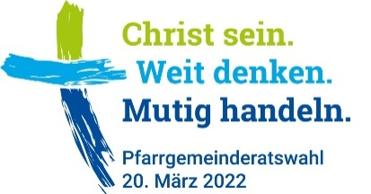
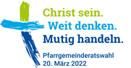

Der neue Gemeinderat
Zusammensetzung und Vorstand
(Wahlperiode 2022 bis 2026)

Name | Vorname | Anschrift

Vorstand | Vertreter/in und Delegierte/r im Kreiskatholikenrat
Vorsitzende/r: | Gemeinderatsvorsitzende/r oder ggf. gewählte/r ständige/r Vertreter/in des/der Vorsitzenden im Kreiskatholikenrat:
Stellvertreter/in: | Weitere/r Delegierte/r:
Schriftführer/in:

Pfarrer:

Weitere/r beauftragte/r Priester oder pastorale/r Mitarbeiter/in:

Ggf. gewählte/r ständige/r Vertreter/in des/der Vorsitzenden im Kreiskatholikenrat:

Ort und Datum | Unterschrift des/der Vorsitzenden
22 MSG 2022 M-FS (zum Aushang)
28 PGR 2002 Mü

